
学生宿舍网络自助报障教程
首先使用浏览器打开自助报障网站：
电脑版：http://dtsm.dotease.cn:8891/
手机版：http://dtsm.dotease.cn:8893/
手机可以直接扫右边二维码码打开自助报障网站：

1.下面以电脑版网页为例，打开显示如图所示登陆页面。初始账号为学号，密码为身份证后八位。
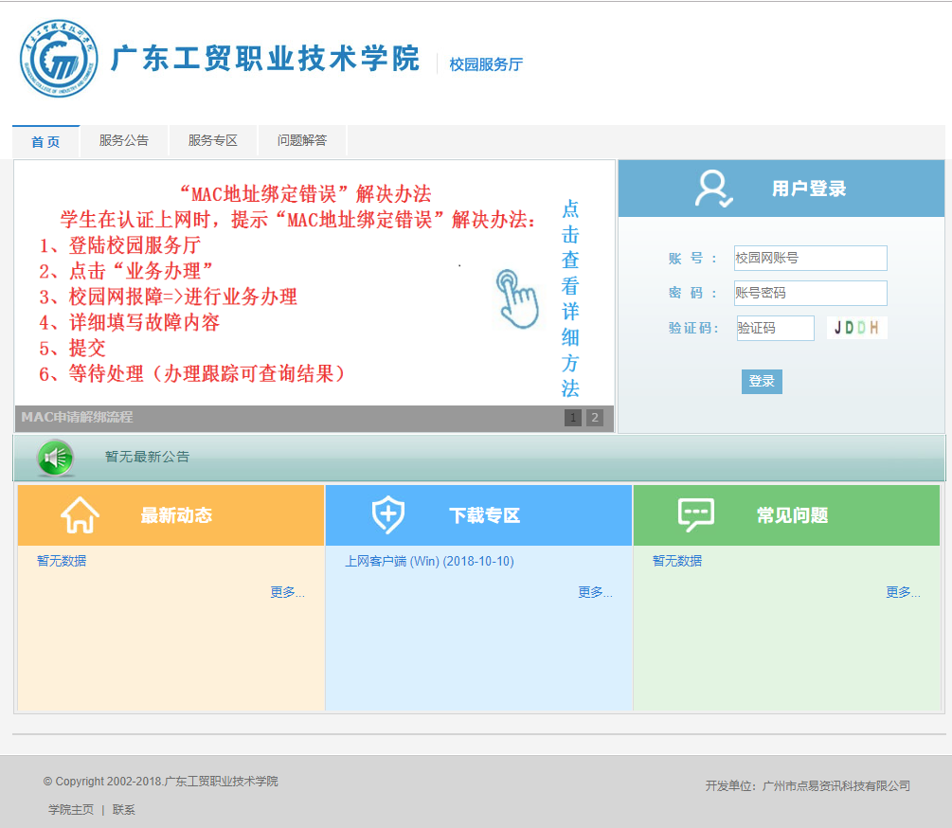

2.在登陆成功后若未完善个人资料请先点击【完善个人信息】，填入信息后点击提交。
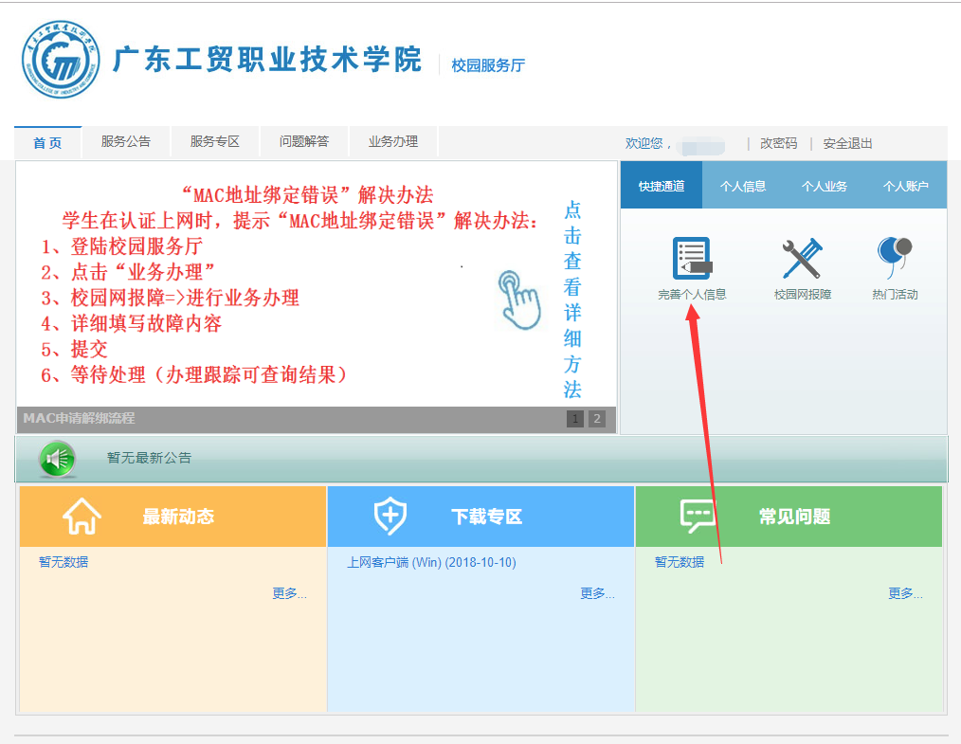
3.在完善个人信息后回到主页，点击【校园网报障】，出现报障页面，填写故障信息后提交
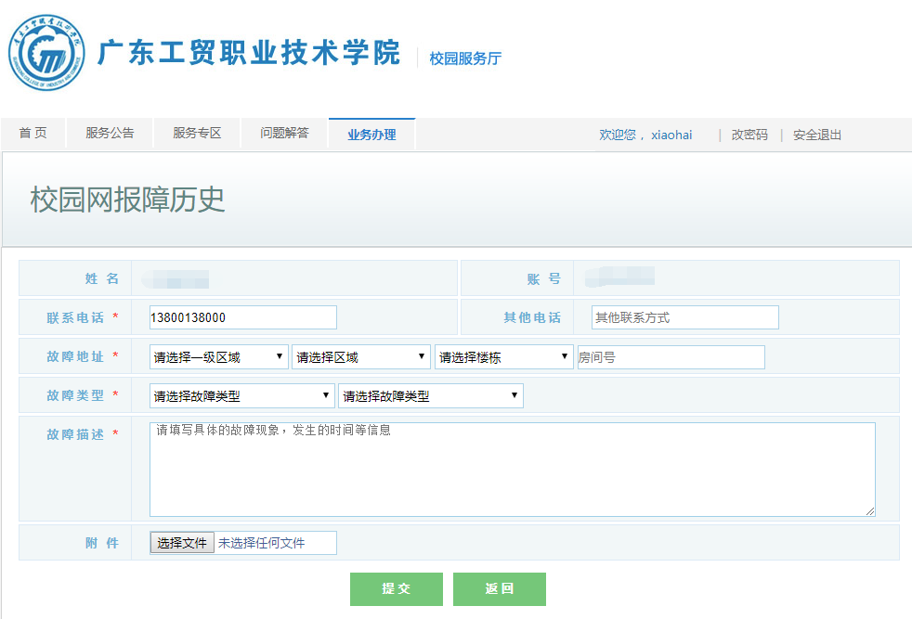

4.点击菜单栏的【业务办理】选择【校园网故障】中的【办理追踪】，可看到所有的报障单
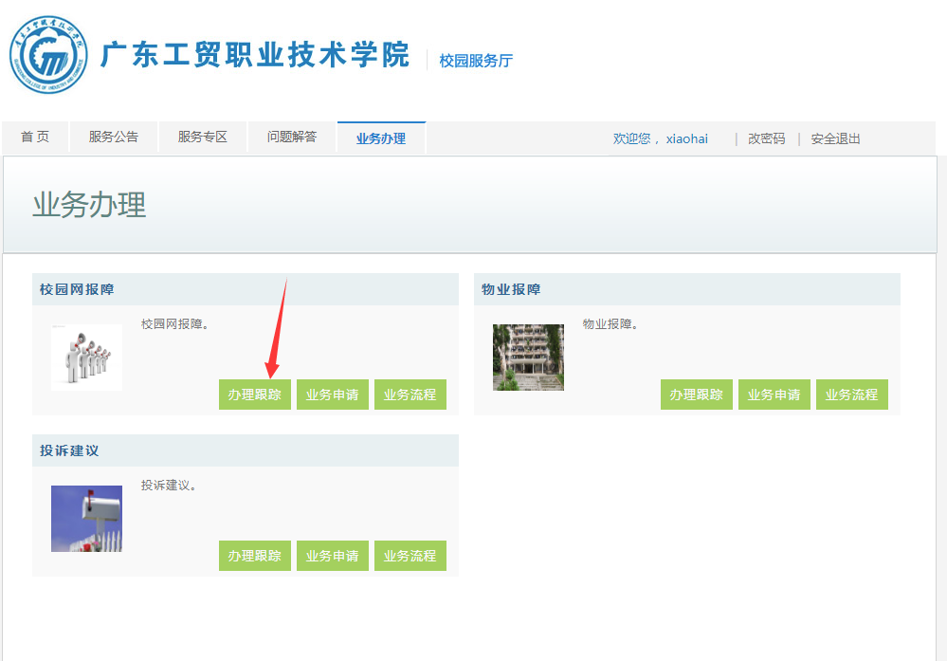
5.点击【追踪】按钮可以看到目前故障单的处理进展。
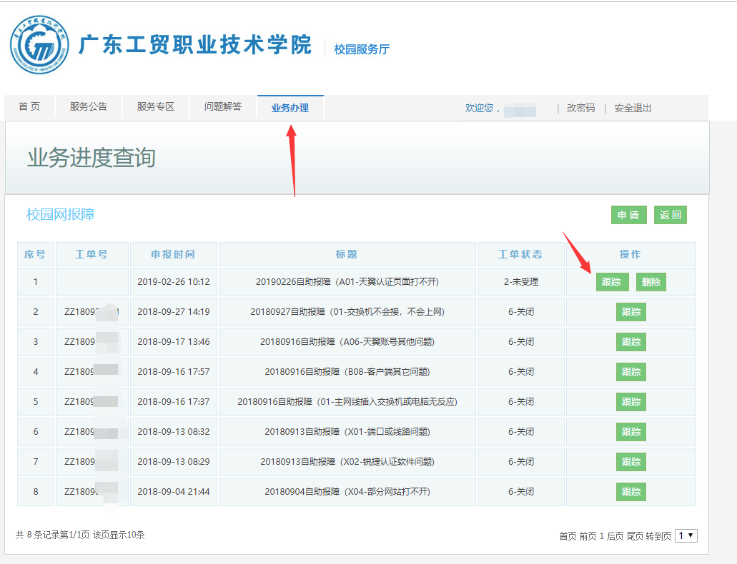
6.等待审核通过后会有工作人员及时处理并把进展显示在该页面上
